Abalone OYUNUNUN KURALLARI
OYUNUN AMACI: Rakibinizin 6 topunu oyun alanından çıkaran ilk oyuncu olmak. İÇİNDEKİLER: Altıgen oyun alanı, 14 adet siyah top, 14 adet beyaz top ve oyunun kuralları. HAZIRLIK
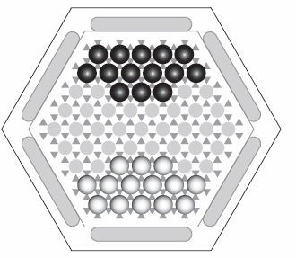
Topları aşağıdaki şekilde gösterildiği gibi başlangıç pozisyonlarına yerleştirin (Şekil-1). Her iki oyuncu bir renk seçer. Siyah her zaman oyuna ilk başlar. Oyuncular hamleleri sırasıyla yapar.

Şekil-1

OYUN: Sırası gelen oyuncu yalnızca bir kez hamle yapabilir. Bu hamle:
- oyun alanında hareket etme veya
- "sumito" yani rakibi itmek olabilir.

HAREKET ETME
Her bir top yalnızca bir boşluk ilerleyebilir. Toplarınızı altıgen oyun alanının 6 yönünden herhangi birisinin doğrultusunda hareket ettirebilirsiniz. Aynı hamlede 1, 2 veya 3 topu aşağıdaki gibi hareket ettirebilirisiniz:
- 1 top bitişiğinde bulunan ve top olmayan bir boşluğun üzerine getirilebilir.
- 2 veya 3 tane yanyana sıralanmış top grup olarak hareket ettirilebilir. Hepsi birlikte ve aynı yönde hareket ettirilmelidir.
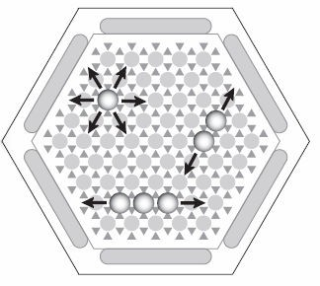
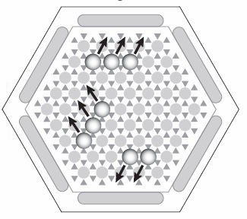
İki tip hareket vardır:

Şekil-2 Şekil-3

Bir çizgi halinde hareket: Toplar bitişikteki boş bir alana doğru hareket ettirilir.

SUMITO: RAKİBİNİ İTMEK
Ok gibi hareket: Toplar sıraları bozulmadan yana doğru bir boşluk hareket ettirilir.

Sayısal üstünlüğünüzün olduğu bir pozisyonda rakibinizin toplarını itebilirsiniz. Eğer her ikinizde aynı sayıda toplara sahip iseniz sumito yapamazsınız (rakibinizin toplarını itemezsiniz).
Sumito yalnızca toplar aynı çizgide olduğunda yapılabilir.
Sumito yalnızca itilen topların arkasında boş bir alan veya oyun alanının kenarı varsa yapılabilir. Sumito için yalnızca 3 olanak vardır:
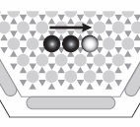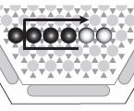

Şekil-4
2 topa karşı 1 top
Şekil-5
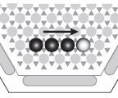3 topa karşı 1 top
Şekil-6
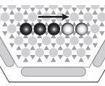3 topa karşı 2 top
Şekil-6 tekrar 4 topa karşı 2 top

4. siyah top hareket etmez

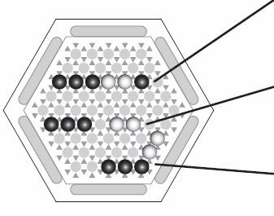
Kural Dışı Sumitolara Örnekler:

Şekil-7

Beyaz topların arkasında boş alan yok.

Siyah toplar ile beyaz toplar arasında boşluk var.

Siyah toplar beyaz toplar ile aynı sırada değil.

Bir oyuncunun bir hamlede kullanabileceği en çok top sayısı 3 olduğu için kendisinden çok daha fazla sayıdaki toplara karşı bile kesin bir savunma oluşturur! Bu durumda rakibiniz yanyana duran toplarınızın savunma pozisyonunu bozmak için farklı bir eksende bir yol bulmaya ihtiyacı olacak.

TOPLARI ÇIKARMAK
Eğer bir top bir sumito sonucu oyun alanının dışına itilirse o top oyundan çıkar (Şekil-8).

Şekil-8

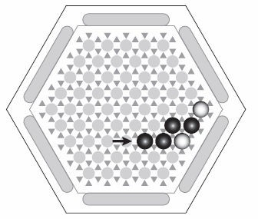
Siyah toplar beyaz topu çıkarabilir.

OYUNUN SONU
Rakibinin 6 topunu oyun alanından çıkaran ilk oyuncu oyunu kazanır.

OYUNDA ZAMAN KISITLAMASI
Her bir oyuncuya sınırlı bir zaman dilimi (10 veya 15 er dakika gibi) vermek mümkündür. Turnuvalar ve yarışmalar her zaman sınırlandırılmış zaman dilimleri kullanılarak oynanır.

SÖZLÜK
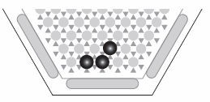
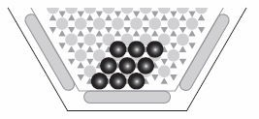
Yay: Bir yay oluşturan aynı renkteki bitişik 3 topun oluşturduğu grup. Şekil-9 da örnek bir yay görülür.

Şekil-9 Şekil-10

Top: Bir grubun temel elemanlarından her biri. Her bir oyuncu 14 toptan oluşan bir grupla oyuna başlar.
İkili: Aynı renkteki iki bitişik topun oluşturduğu grup.
Blok: Grubun emniyetini garantileyen aynı sırada, aynı renkteki 3 topun oluşturduğu grup (Şekil-10).
Ok gibi hareket: İki veya üç topun başlangıç çizgilerine paralel bir çizgi boyunca aynı anda itildiği hareket.
Tek çizgide hareket: İki veya üç topun hiza çizgisinin ekseni boyunca aynı anda itildiği hareket.
Tek başına: Rakip grubun ortasında bulunan, ayrı kalmış tek bir top. Tek başına topu, oyuncusuna avantaj sağlar.
Kalkan: Bir üçgen oluşturan aynı renkteki 3 bitişik topun grubuna verilen isim. Mızrak: Tek bir çizgi oluşturan aynı renkteki 3 bitişik topun grubuna verilen isim. Tekli: Aynı renkte başka bir topa bitişik olmayan tek başına bulunan top.
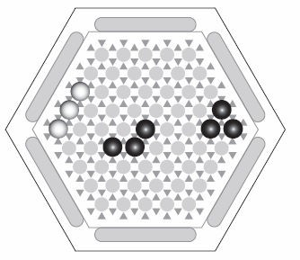Denge: Aynı güçteki iki rakip top grubunun yanyana dizildiği sabit durum. 3 e karşı 3, 2 ye karşı 2 vs. Çoklu: Sayıları ve pozisyonları ne olursa olsun aynı renkteki bitişik topların oluşturduğu gruba verilen isim. Sumito: İki rakibin oluşturduğu top çizgisinde aralarındaki sayısal üstünlük durumu. 3 e karşı 2, 3 e karşı 1, 2 ye karşı 1.
Şekil-11
Üçlü: Sıralanmış olsun veya olmasın aynı renkteki bitişik üç topun oluşturduğu gruba verilen isim. Bir üçlü, Şekil-11 de görüldüğü gibi 3 formda bulunabilir: Mızrak, Yay veya Kalkan.

